4. БЕЗОПАСНОСТЬ ЖИЗНЕДЕЯТЕЛЬНОСТИ
Раздел посвящён вопросам охраны труда, техники безопасности, производственной санитарии, пожарной и экологической безопасности при эксплуатации мельницы МШЦ и обслуживании средств автоматизации в условиях гидрометаллургического завода ГМЗ-7. Выполнен анализ опасных и вредных производственных факторов и приведён расчёт защитного заземления электрооборудования.
4.1. Анализ опасных и вредных производственных факторов
При эксплуатации измельчительного отделения на работающих воздействует комплекс опасных и вредных производственных факторов (ОВПФ), классификация которых приведена на рисунке 4.1. К физическим факторам относятся шум и вибрация, к химическим — цианистые соединения, применяемые в технологии, к факторам производственной среды — запылённость воздуха, к электрическим — опасность поражения электрическим током.
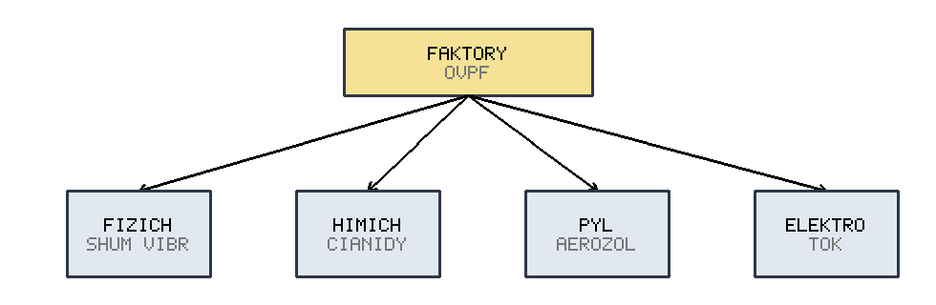
Рисунок 4.1 — Классификация опасных и вредных производственных факторов (ОВПФ): FIZICH — физические (шум, вибрация); HIMICH — химические (цианиды); PYL — пыль (аэрозоли); ELEKTRO — электрический ток
4.2. Техника безопасности при эксплуатации мельницы МШЦ
Мельница МШЦ является источником повышенной опасности вследствие наличия вращающихся частей большой массы, высокого напряжения привода и значительных динамических нагрузок. Для обеспечения безопасности предусматриваются:
– ограждение вращающихся частей (венцовой шестерни, муфт) и блокировка, исключающая пуск при снятых ограждениях;
– система предпусковой звуковой и световой сигнализации;
– аварийные кнопки останова в зоне обслуживания;
– запрет на проведение ремонтных работ без снятия напряжения и вывешивания предупреждающих плакатов (наряд-допуск);
– обучение и инструктаж персонала, применение средств индивидуальной защиты.
4.3. Электробезопасность при обслуживании средств автоматизации
Средства автоматизации питаются напряжением 220/24 В, а приводной электродвигатель — напряжением 6 кВ, что обуславливает необходимость мероприятий по электробезопасности. Основной мерой защиты от поражения током при повреждении изоляции является защитное заземление (зануление) металлических корпусов электрооборудования. Принцип защитного заземления показан на рисунке 4.3: при пробое изоляции на корпус ток замыкания отводится по защитному проводнику PE на заземляющее устройство, что обеспечивает безопасное напряжение прикосновения и срабатывание защиты.
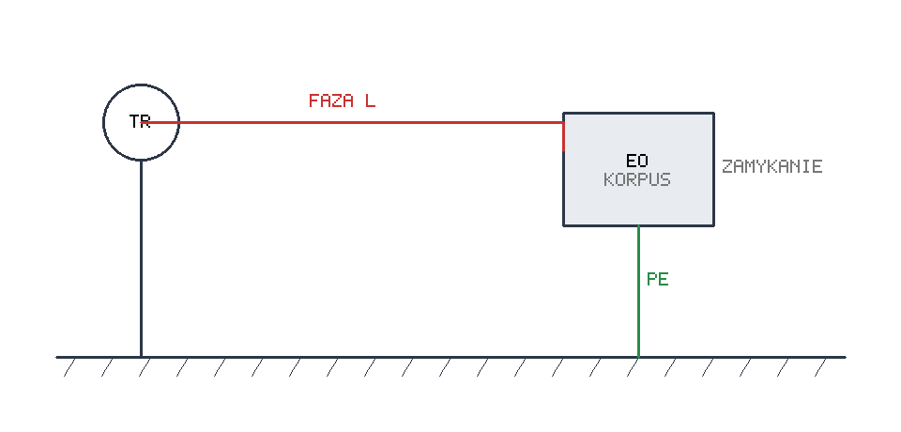
Рисунок 4.3 — Принцип защитного заземления (зануления): TR — трансформатор; EO/KORPUS — корпус электрооборудования; PE — защитный проводник; FAZA L — фазный провод
4.4. Производственная санитария и гигиена труда
Производственная санитария направлена на создание благоприятных условий труда и снижение воздействия вредных факторов до допустимых уровней.
4.4.1. Микроклимат, шум и вибрация
Работа мельницы сопровождается интенсивным шумом и вибрацией. Уровни звука на различных рабочих местах в сопоставлении с предельно допустимым уровнем (ПДУ 80 дБА) приведены на рисунке 4.4. У мельницы и насосов уровень шума превышает ПДУ, что требует применения средств защиты.
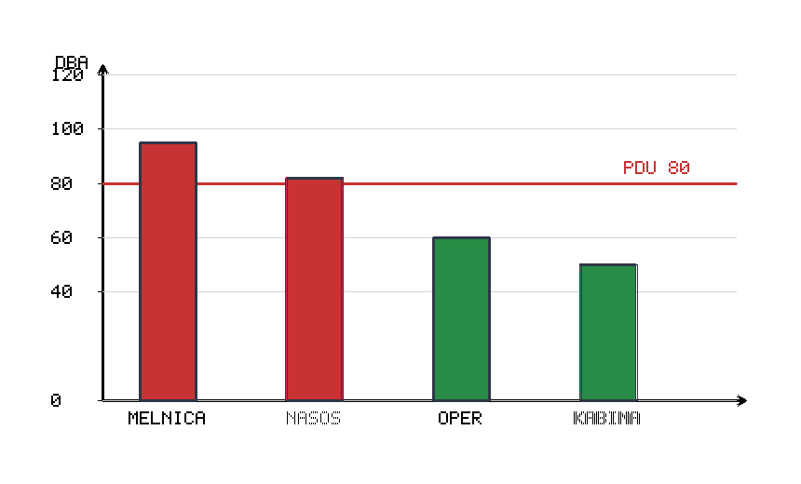
Рисунок 4.4 — Уровни звука на рабочих местах в сравнении с ПДУ (80 дБА): MELNICA — у мельницы; NASOS — у насосов; OPER — рабочее место оператора; KABINA — в звукоизолированной кабине
Для снижения шума и вибрации предусматриваются звукоизолирующая кабина оператора, виброизолирующие фундаменты и опоры, применение средств индивидуальной защиты органов слуха (противошумные наушники), а также рациональные режимы труда и отдыха.
4.4.2. Освещение рабочих мест
Для рабочих мест измельчительного отделения предусматривается совмещённое освещение. Нормируемая освещённость рабочих поверхностей принимается не менее 200 лк, для зоны АРМ оператора — не менее 300 лк. Применяются светодиодные светильники, обеспечивающие равномерность освещения и аварийное освещение на путях эвакуации.
4.4.3. Защита от пыли и вредных веществ
Несмотря на то, что мокрое измельчение снижает пылеобразование, на участках транспортирования и подгрузки руды возможно выделение пыли. Предусматриваются системы аспирации и гидрообеспыливания, герметизация оборудования, а также контроль концентрации вредных веществ (в том числе цианистых соединений) в воздухе рабочей зоны и применение средств индивидуальной защиты органов дыхания.
4.5. Пожарная безопасность
Горение возможно только при одновременном наличии трёх условий: горючего вещества, окислителя и источника зажигания — так называемого «треугольника горения» (рисунок 4.5). Исключение хотя бы одного из условий предотвращает возникновение пожара.
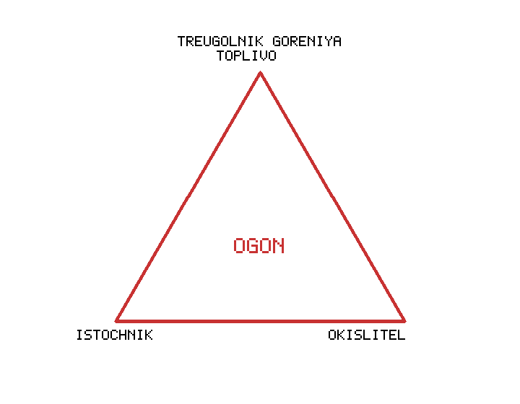
Рисунок 4.5 — «Треугольник горения»: TOPLIVO — горючее вещество; OKISLITEL — окислитель; ISTOCHNIK — источник зажигания
Помещения относятся к соответствующей категории по взрывопожарной опасности. Предусматриваются автоматическая пожарная сигнализация, первичные средства пожаротушения (огнетушители), противопожарное водоснабжение, молниезащита, а также организационные мероприятия: инструктажи, планы эвакуации, обучение персонала действиям при пожаре.
4.6. Экологическая безопасность и охрана окружающей среды
Основными факторами воздействия на окружающую среду являются сбросы технологических вод, содержащих цианистые соединения, и складирование хвостов. Для обеспечения экологической безопасности предусматриваются обезвреживание (детоксикация) цианидов перед сбросом, оборотное водоснабжение, гидроизоляция хвостохранилищ и мониторинг состояния окружающей среды. Автоматизация процесса измельчения дополнительно снижает удельные расходы реагентов и энергии, уменьшая нагрузку на окружающую среду.
4.7. Расчёт защитного заземления
Целью расчёта является определение числа вертикальных электродов контурного заземляющего устройства, обеспечивающего нормируемое сопротивление растеканию. Конструкция контурного заземлителя показана на рисунке 4.7: вертикальные электроды длиной L, соединённые горизонтальной полосой, заглублённые в грунт.
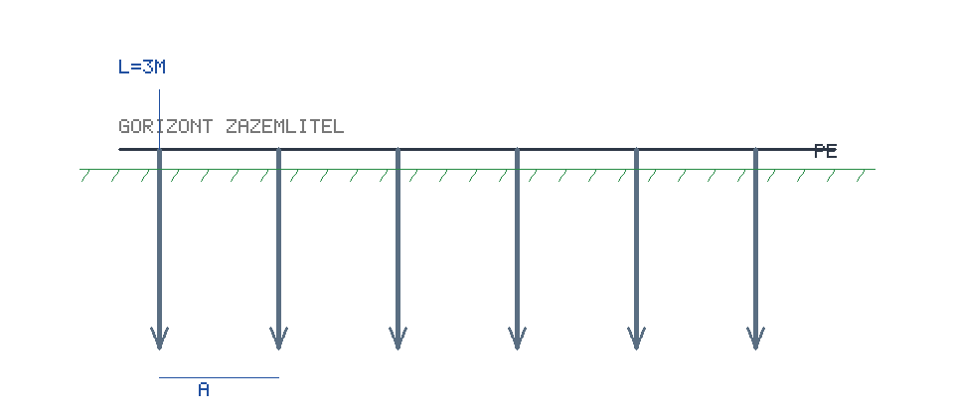
Рисунок 4.7 — Конструкция контурного заземляющего устройства: вертикальные электроды (L = 3 м), соединённые горизонтальной полосой; PE — уровень земли; A — расстояние между электродами
Исходные данные: удельное сопротивление грунта ρ = 100 Ом·м; длина электрода L = 3 м; диаметр электрода d = 0,05 м; нормируемое сопротивление заземляющего устройства Rн = 4 Ом. Сопротивление растеканию одиночного вертикального электрода:
Rод = 0,366 · (ρ / L) · lg(4L / d).
После подстановки исходных данных:
Rод = 0,366 · (100 / 3) · lg(4·3 / 0,05) = 12,2 · lg(240) ≈ 12,2 · 2,38 ≈ 29 Ом.
Необходимое число вертикальных электродов с учётом коэффициента использования η = 0,7:
n = Rод / (Rн · η) = 29 / (4 · 0,7) ≈ 10,4 ≈ 11 шт.
Таким образом, для обеспечения нормируемого сопротивления 4 Ом принимается контурное заземляющее устройство из 11 вертикальных электродов, соединённых горизонтальной стальной полосой. Расчёт подтверждает выполнение требований электробезопасности.
Выводы по разделу. Проанализированы опасные и вредные производственные факторы, рассмотрены мероприятия по технике безопасности, электробезопасности, производственной санитарии, пожарной и экологической безопасности. Выполнен расчёт защитного заземления, подтвердивший электробезопасность электрооборудования АСУ ТП.

